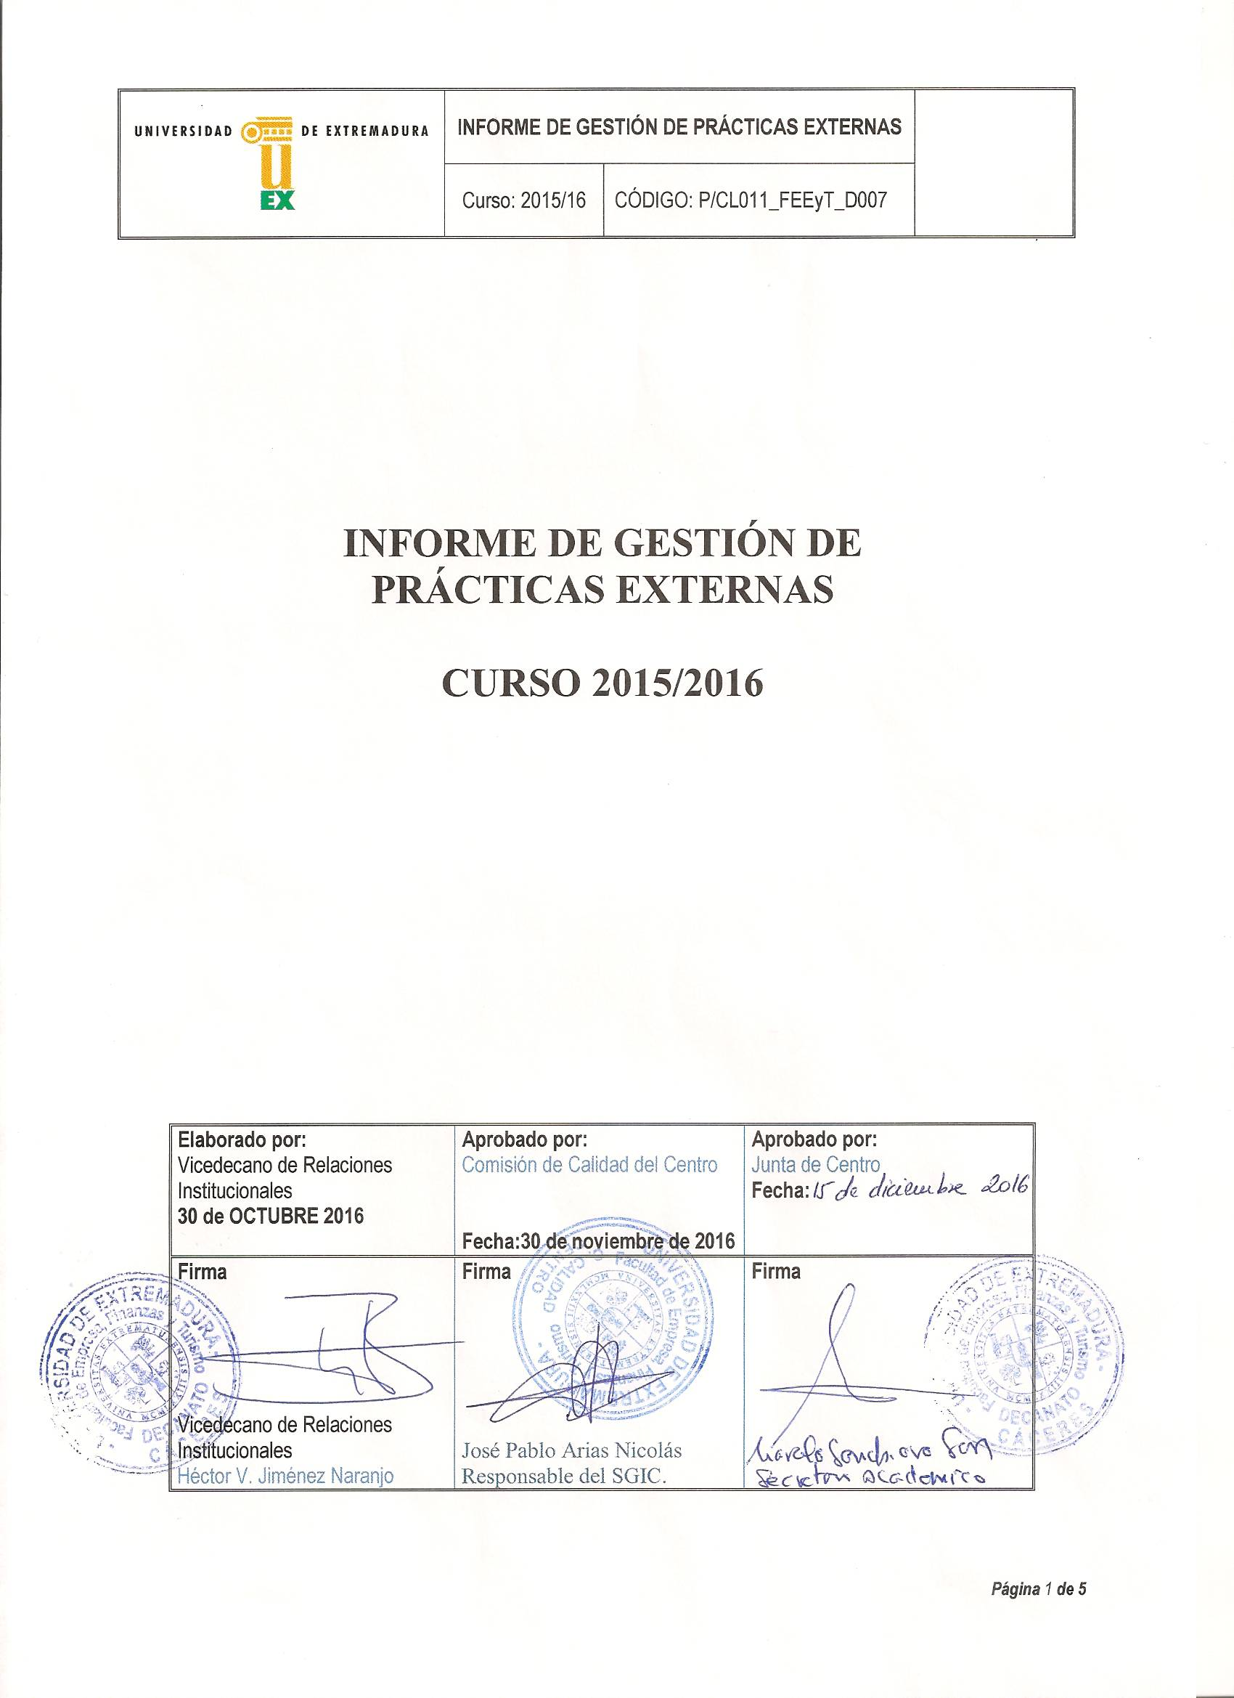

**ÍNDICE**

**1.- COMISIÓN DE COOPERACIÓN EDUCATIVA** 3

**1.1.** **MIEMBROS** 3

**1.2.** VALORACIÓN **DE SU FUNCIONAMIENTO** 3

**2.- ANÁLISIS DE INDICADORES DE GESTIÓN** 4

**3.- ANÁLISIS DE LA SATISFACCIÓN DE LOS GRUPOS DE INTERÉS** 5

**4.- CUMPLIMIENTO DEL PLAN DE MEJORA DEL CURSO ANTERIOR** 6

**5.- DEBILIDADES Y ÁREAS DE MEJORA DETECTADAS** 6

**6.- PLAN DE MEJORA** 6

# **1.- COMISIÓN DE PRÁCTICAS**

# **MIEMBROS**

|  |  |
| --- | --- |
| **COMPOSICIÓN DE LA COMISIÓN DE PRÁCTICAS**  **Curso 2015/2016** | |
| **REPRESENTACIÓN** | **NOMBRE** |
| Vicedecano de Relaciones Institucionales **(Presidente)** | Yolanda García García (hasta 28/06/2016)  Héctor V. Jiménez Naranjo (desde 28/06/2016) |
| Profesor | Yolanda García García (desde 28/06/2016) |
| Profesor | Carlos Jurado Rivas (hasta 28/06/2016) |
| Profesor | Adelaida Ciudad Gómez **(Secretaria)** |
| Profesor | Juan Carlos Díaz Casero (hasta 28/06/2016) |
| Profesor | Mº. Antonia Caballet Lázaro (hasta 28/06/2016) |
| Alumno | Karen Osorio Sánchez |

# **VALORACIÓN DE SU FUNCIONAMIENTO**

En el periodo que va desde septiembre de 2015 a julio de 2016, la comisión de cooperación educativa se ha reunido un total de cinco ocasiones, se observa una disminución en las reuniones por la normalidad en cuanto al desarrollo de las prácticas. El contenido de estas reuniones ha sido principalmente la propuesta de convalidación de las prácticas, la aprobación de la asignación de plazas y supervisión de la evaluación de las prácticas una vez finalizadas. Debemos poner de manifiesto que durante el mes de mayo de 2016 se celebraron elecciones a Decano en el centro, lo que originó un cambio de Vicedecano en el mes de Junio 2016. El cambio se lleva a cabo con normalidad entre la Vicedecana saliente y el Vicedecano entrante.

# **2.- ANÁLISIS DE INDICADORES DE GESTIÓN**

El curso 2015/16 ha sido un curso en el que se han desarrollado las prácticas con total normalidad continuando con el procedimiento ya iniciado en cursos anteriores por la comisión, la experiencia de la comisión y el establecimiento de criterios de asignación de las plazas de prácticas han hecho posible su normal desarrollo. En la siguiente tabla se resumen algunos datos referidos a las prácticas:

|  |  |  |  |  |  |  |
| --- | --- | --- | --- | --- | --- | --- |
| **CONVOCATORIA** | **PERÍODO** | **Nº ALUMNOS TOTALES** | GADE | GFICO | GTUR | MUAORT |
| PRIMERA | 01-10-2015 al  24-12-2015 | 68 | 40 | 4 | 10 | 14 |
| SEGUNDA | 01-02-2016 al 19-04-2016 | 165 | 129 | 7 | 29 | 0 |
| TERCERA | 20-04-2016 al 08-07-2016 | 55 | 14 | 28 | 12 | 1 |
|  | TOTAL | 288 | 183 | 39 | 51 | 15 |

Por otro lado, durante el curso 2015/16 se amplió en 41 el número de convenios de cooperación educativa firmados con las empresas colaboradoras hecho que ha supuesto una mayor oferta en el destino más solicitado como es la ciudad de Cáceres y posibilitando a todos los alumnos demandantes contar con una plaza ofertada.

# **3.- ANÁLISIS DE LA SATISFACCIÓN DE LOS GRUPOS DE INTERÉS**

Los grupos de interés que se encuentran implicados en el desarrollo de las prácticas externas son los estudiantes, las empresas colaboradoras y la Facultad. La evaluación del periodo formativo se realiza del siguiente modo:

* Estudiantes: rellenan un cuestionario donde evalúan tanto la organización por parte de la facultad como el trato y formación recibida en la empresa/institución donde ha realizado su práctica. Este cuestionario fue entregado junto al resto de documentación y ha pasado a formar parte de su expediente.
* Tutores colaboradores: evalúan la organización realizada por parte de la facultad y otros aspectos relacionados con el nivel de formación del alumno hasta este momento final de su formación (competencias adquiridas hasta ese momento). También se les pregunta sobre posibles mejoras a introducir para convocatorias futuras.
* Tutores académicos: evalúan el comportamiento del alumno durante el periodo formativo que dura la práctica. Para ello, analizan el informe de actividades que se les debe entregar al finalizar la práctica, opiniones de los tutores colaboradores así como la actitud y diligencia mostradas durante todo el proceso y periodo de práctica.

|  |  |  |  |
| --- | --- | --- | --- |
| **TITULACIÓN** | **Satisfacción media de Alumnos** | **Satisfacción de Tutores Académicos** | **Satisfacción de Tutores Colaboradores** |
| **GADE** | 8,68 | 6,50 | 8,79 |
| **GT** | 8,18 | 6,28 | 9,39 |
| **GFICO** | 9,50 | 6,50 | 9,76 |
| **MUAORT** | 8,28 | 6,50 | 8,71 |

# **4.- CUMPLIMIENTO DEL PLAN DE MEJORA DEL CURSO ANTERIOR**

|  |  |  |  |  |  |
| --- | --- | --- | --- | --- | --- |
|  | **Acción de Mejora** | **¿Implantación?** | | | **Observaciones** |
| **Sí** | **Parcialmente** | **No** |
| 1 | Codificación de cuestionarios de primeras convocatorias |  |  | x | El personal del PAS encomendado no ha contado con tiempo suficiente para este punto debido a la elevada carga de trabajo que suponen procesos de mayor prioridad e importancia en el centro. Se acometerá más adelante cuando las circunstancias lo permitan. |
| 2 | Incrementar la base de datos de empresas colaboradoras | x |  |  | Se ha incrementado considerablemente el número de convenios. |
|  |  |  |  |  |  |

# **5.- DEBILIDADES Y ÁREAS DE MEJORA DETECTADAS**

Sigue existiendo la necesidad de contar con los cuestionarios de evaluación de satisfacción del alumnado anteriores a estos procesos. En las primeras convocatorias los cuestionarios no estaban digitalizados y eran cumplimentados manualmente y están aún por codificar.

En cuanto a las mejoras se han generado los cuestionarios de satisfacción on line para todos los grupos.

# **6.- PLAN DE MEJORA**

|  |  |  |  |  |
| --- | --- | --- | --- | --- |
| **N** | **Acción de Mejora**  **(descripción)** | **Responsable de la ejecución** | **Plazo o momento de ejecución** | **Observaciones** |
| 1 | Incrementar la base de datos de empresas colaboradoras | Vicedecano de RR. Institucionales | Curso 2016/17 | Contribuiría para facilitar más posibilidades de elección para los estudiantes. |
| 2 | Realizar una reunión informativa en cada curso académico con el objetivo de dar a conocer a los alumnos todos los procedimientos relacionados con las prácticas | Vicedecano de RR. Institucionales | Curso 2016/17 | Aportará información previa a los estudiantes de manera que puedan planificar mejor las prácticas. |
| 3 | Analizar los cuestionarios de satisfacción | Vicedecano de RR. Institucionales | Curso 2016/17 | Plantear nuevas cuestiones que clarifiquen la información contenida en las encuestas. |